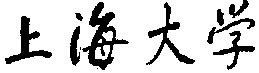 

SHANGHAI UNIVERSITY

2021-2022学年秋季学期

**上海大学 计算机学院**

**《计算机网络》**

综合实验二

实验名称 ：  **ARP欺骗**

专业 ： **计算机科学与技术专业**

姓名 ： **汪雨卿**

学号 ： **19120191**

**ARP欺骗**

**1. 系统实现的实验环境和编程开发工具**

本实验包括利用两台虚拟机，一台Windows系统的虚拟机作为被攻击主机，另一台Linux系统的主机作为攻击机器。

本实验选择Python语言来实现ARP的工具可以利用pip包管理器进行安装，命令为：pip install库名==XXX.XX-i https：//pypi.tuna.t singhua.edu.cn/simple。本实验需要引入的第三方库文件：

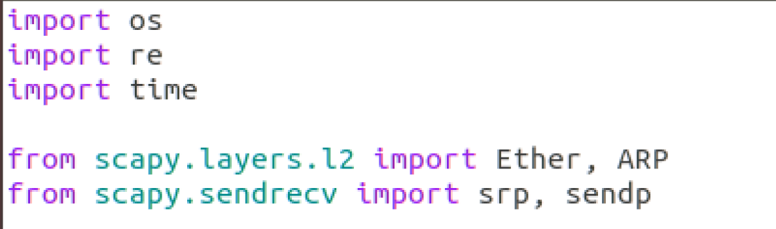

**2 实验原理**

**2.1 网关**

网关工作在OSI七层模型中的传输层或者应用层，用于高层协议的不同网络之间的连接，简单地说，网关就好比是一个房间通向另一个房间的一扇门。

**2.2 ARP协议**

ARP（Address Resolution Protocol）地址转换协议，工作在OSI模型的数据链路层，在以太网中，网络设备之间互相通信是用MAC地址而不是IP地址，ARP协议就是用来把IP地址转换为MAC地址的。而RARP和ARP相反，它是反向地址转换协议，把MAC地址转换为IP地址。

假设A(192.168.1.2)与B(192.168.1.3)在同一局域网，A要和B实现通信。A首先会发送一个数据包到广播地址(192.168.1.255)，该数据包中包含了源IP（A）、源MAC、目的IP（B）、目的MAC，这个数据包会被发放给局域网中所有的主机，但是只有B主机会回复一个包含了源IP（B）、源MAC、目的IP（A）、目的MAC的数据包给A，同时A主机会将返回的这个地址保存在ARP缓存表中，这应该就是通过ping 主机然后 arp -a查看局域网内主机的原理。

**2.3 ARP欺骗原理**

ARP协议称为地址解析协议，是工作在网络层的协议，基本任务就是将IP地址转换为MAC地址（物理地址）。由于网络层IP数据报是根据IP地址确定传送目标，而以局域网交换设备传送的是数据帧，它们是依靠48位以太网地址（MAC地址）确定传送目标，以太网数据帧的并不能识别32位的IP地址，所以在局域网内部的机器要和其他机器进行通信，首先就要获取对方的物理地址，这就需要ARP协议来实现IP地址转换为物理地址这种对应关系。

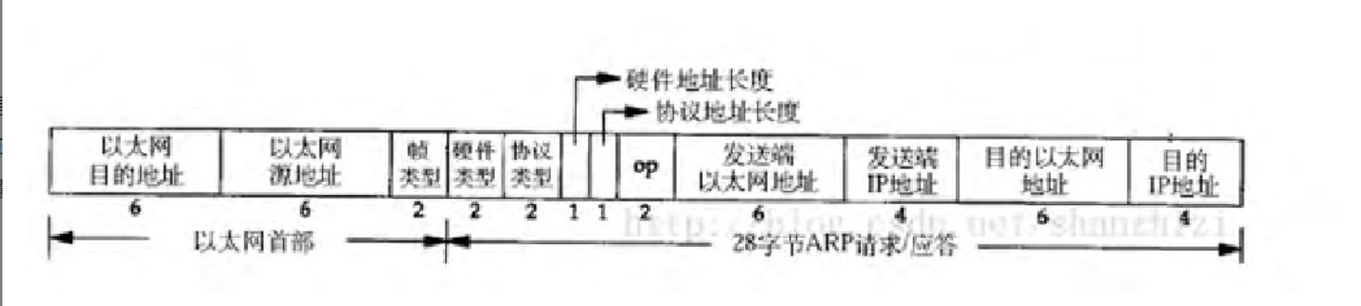

ARP协议是一个不安全的协议，只要你发送ARP数据包就能修改目标的MAC缓存表，基于这种不安全性，便能实现ARP欺骗。ARP的攻击原理：攻击者冒充网关的身份MAC地址，被攻击者发给网关的流量会全部经过攻击者机：攻击者冒充被攻击者的身份MAC地址，卖家发给被攻击者的流量也会经过攻击者机的手上。被攻击者无法与网关联系，导致流量无法到达被攻击者机上，而攻击者却能拿到网段所有流量（图2）。

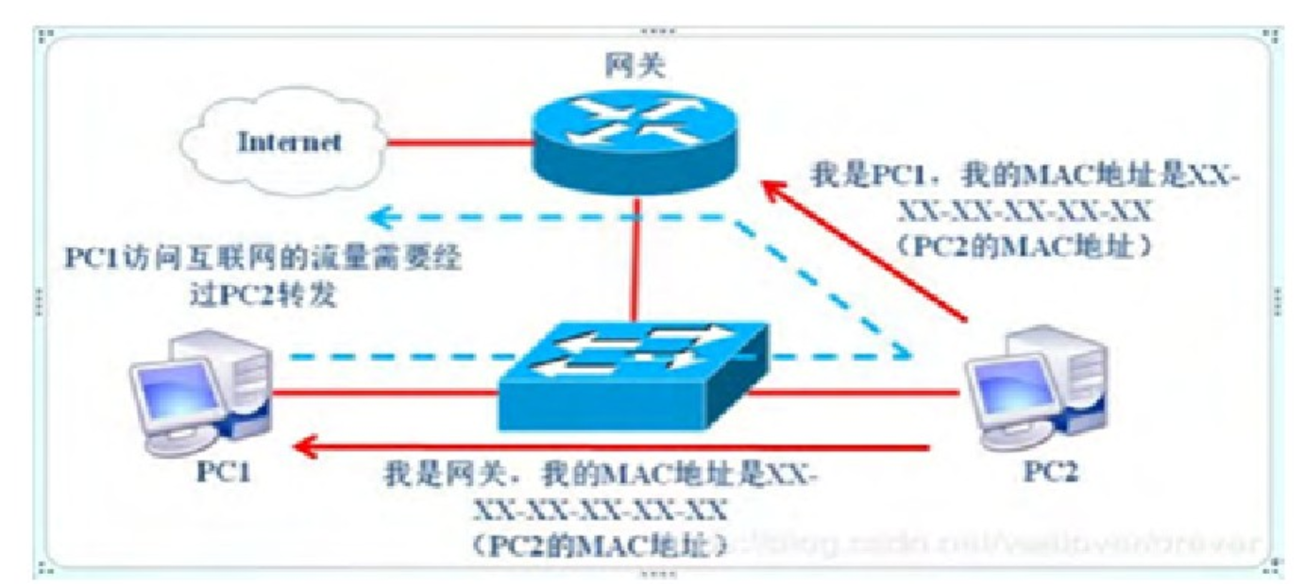

**2.4 ARP欺骗和中间人攻击的实现**

使用Python编写ARP欺骗工具思路：不断发送修改对方MAC缓存表的APR数据包。

1）欺骗目标主机：以太网报头：本机MAC·目标机MAC数据（ARP数据包）：目标机MAC·目标机IP·操作类型请求或回复·本机MAC·网关IP。

2）欺骗路由器：以太网报头：网关MAC·本机MAC数据（ARP数据包）：网关MAC·网关IP·操作类型请求或回复·本机MAC·目标机IP。

在scapy模块中，ARP是构建ARP数据包的类，Ether用来构建以太网数据包，构造ARP数据包并加上以太网报头实现ARP欺骗目的。

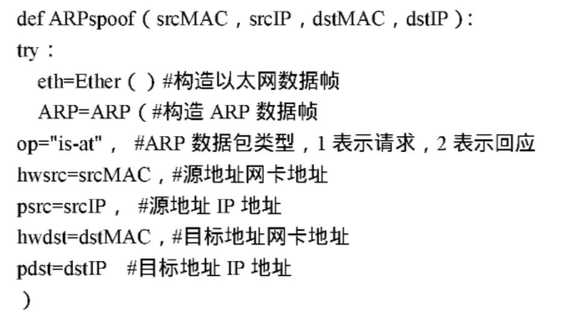

**3. 基于Python的ARP实现代码分析**

**3.1 get_mac_address()**

功能：利用linux系统的ifconfig指令输出内容，提取所需要的mac地址内容。

方法：将ifconfig中的内容，按行读入，在利用正则匹配的search方法进行查找输出。在程序段的最初设置PATTERN模式匹配的字符串。

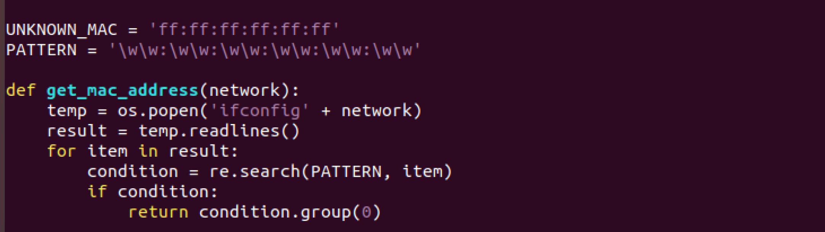

**运行get_mac_address()，即获取得到黄色下划线部分的内容。**

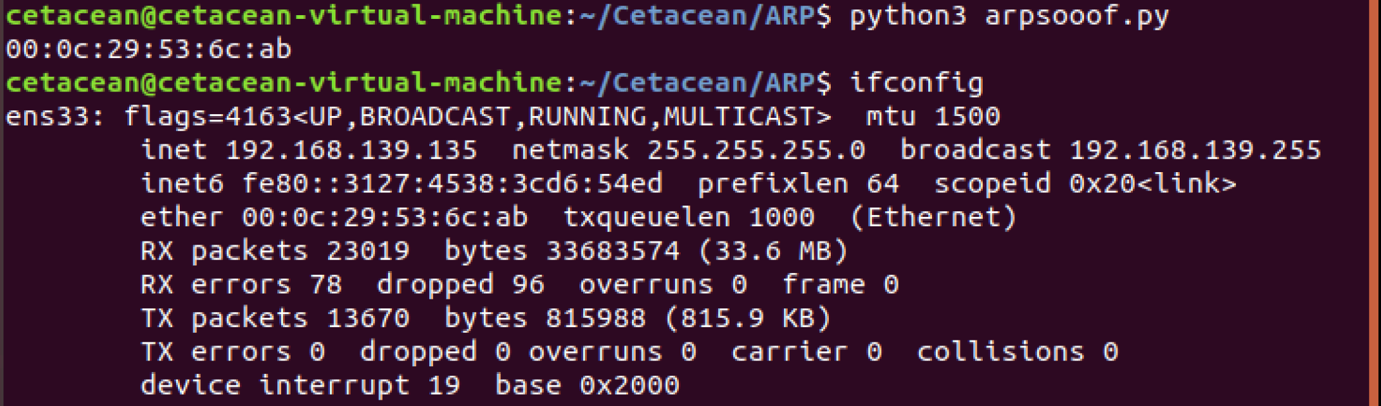

**运行ifconfig**





**3.2 get_ip_address()**

功能：利用linux系统的ifconfig指令输出内容，提取所需要的ip地址内容。

方法：将ifconfig中的内容，按行读入。由于ifconfig显示内容的格式是统一不变化的，因此可以利用str字符串类型的split分段的方式将所需要的ip地址字段利用前后的字符进行分割。从而得出所要的ip地址段内容，再利用strip()功能去除前后的空格。

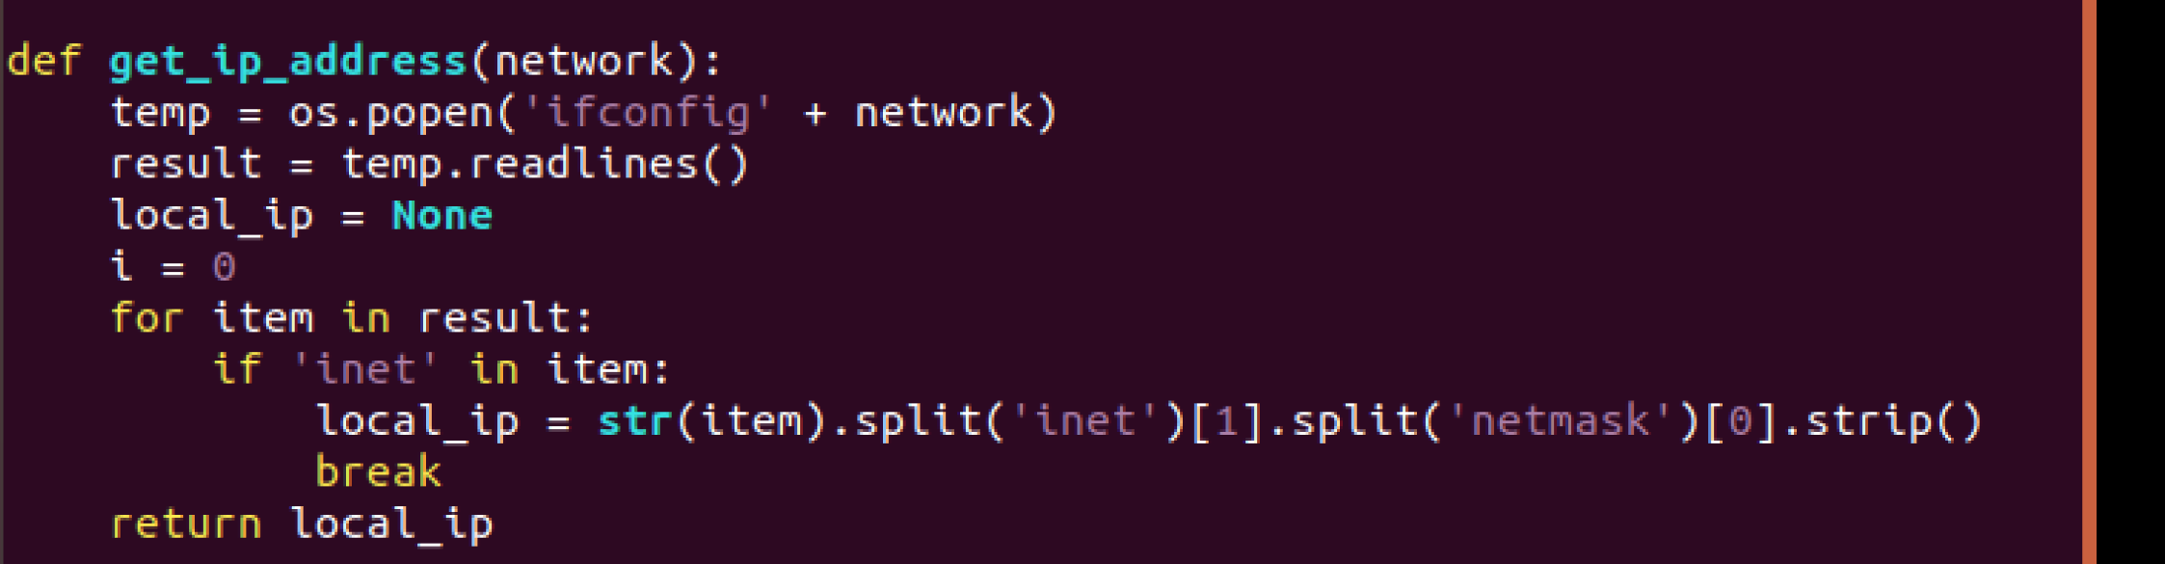

**运行get_mac_address()，即获取得到黄色下划线部分的内容。**



**运行ifconfig**





**3.3 get_gateway()**

功能：利用linux系统的指令获取网关的IP地址

方法：将指令中的内容读入。从中提取所需要的网关IP地址。

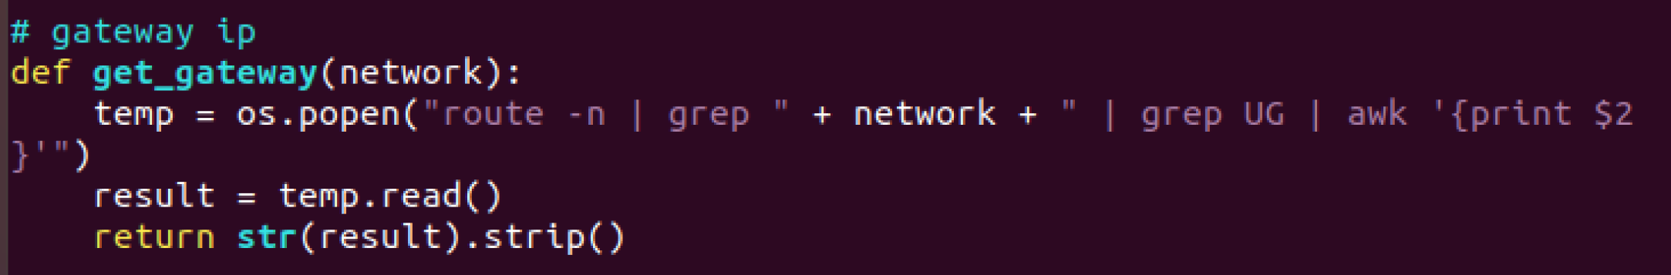

**3.3 get_gateway()**

功能：利用指定的ip地址获取想要的mac地址

方法：首先利用获取本地的ip地址，然后通过将本地ip加‘/24’。即获得本网段的所有IP地址。然后对所有获得的IP地址进行一个扫描，返回一个列表。

例：<Results:Other:3>, <Unanswered: Other: 253> 第一部分为有结果的IP，第二部分为无响应的IP地址部分。

然后获取第一个向中的两个包，从响应包中获取硬件的MAC地址，即我需要的目标的MAC地址。同样获取目标的ip地址。

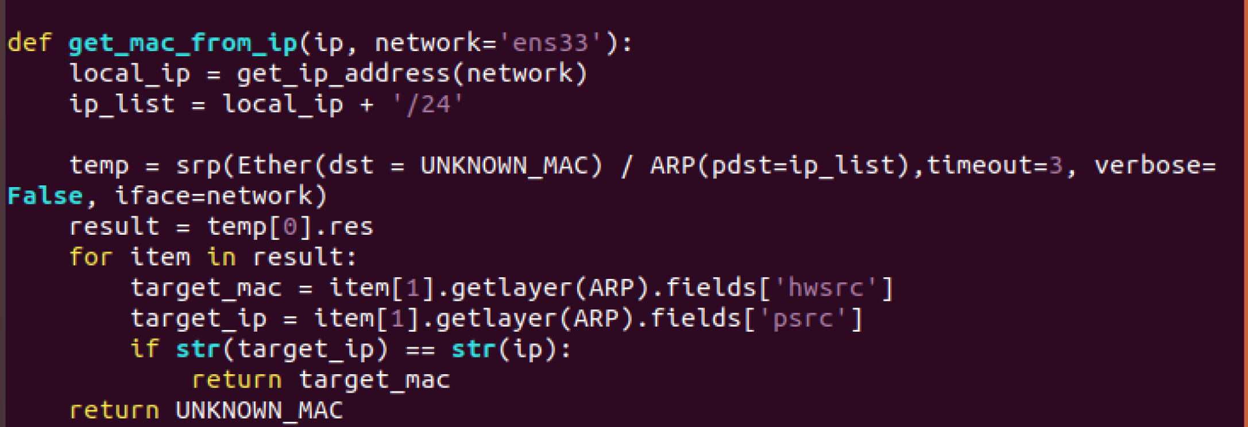

**3.4 arp_spoof()**

功能：实现arp的欺骗功能，替换网关

方法：首先通过获取本机的网关，再李永刚网关ip获取网关的MAC地址；接着，利用获取本机的MAC地址以及目标ip的MAC地址。完成所有地址获取的步骤之后，进入循环发送量数据包。

第一个数据包：欺骗目标机器。第一部分Ether数据包的MAC地址是不能被欺骗的，因此保持原有的状态（即设置为原有值）。第二部分ARP数据包设置网关对应的MAC地址为攻击的乌班图系统的MAC地址。

第 二个数据包：欺骗网关。第一部分Ether数据包的MAC地址是不能被欺骗的，因此保持原有的状态（即设置为原有值）。第二部分ARP数据包设置，告诉网关目标ip的地址乌班图的ip地址。

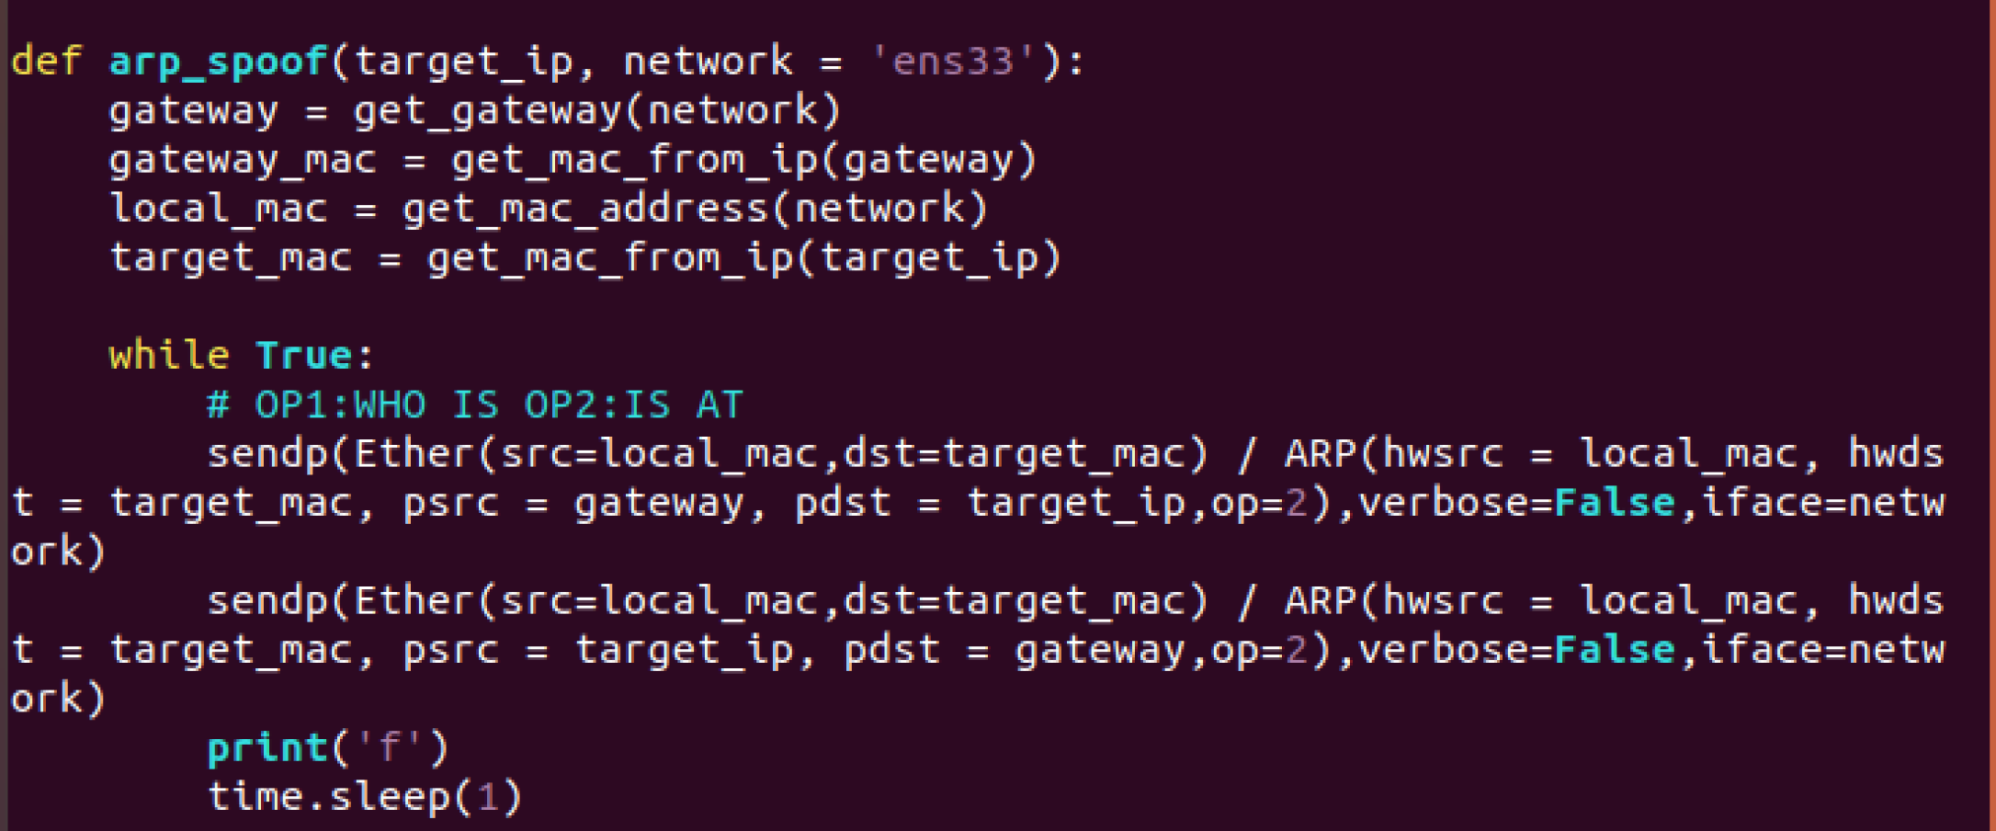

**4 具体实现**

**4.1在Ubuntu系统中设置 sysctl net.ipv4.ip_forward=1**



**4.2 查询windows系统的arp表**

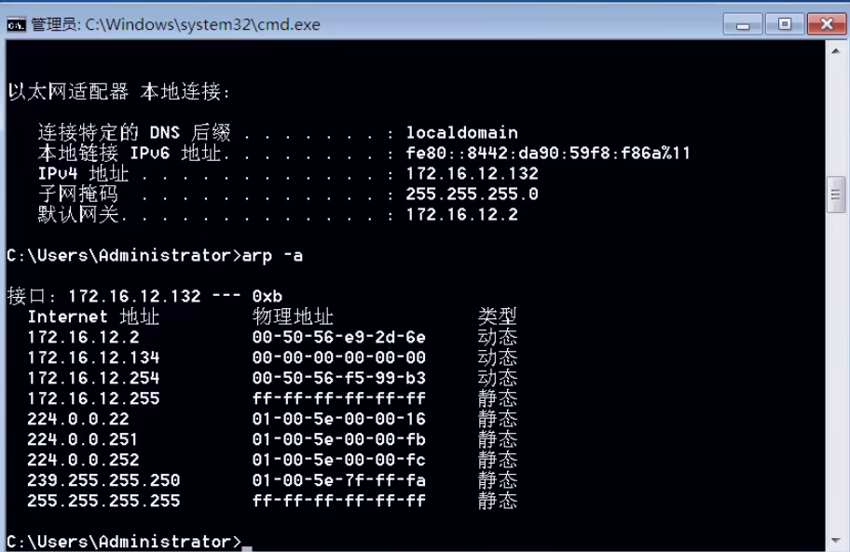

**4.3 运行编写的python arp欺骗程序，并再次查看arp欺骗的表。此时可以发现物理地址变化，说明arp欺骗成功。**

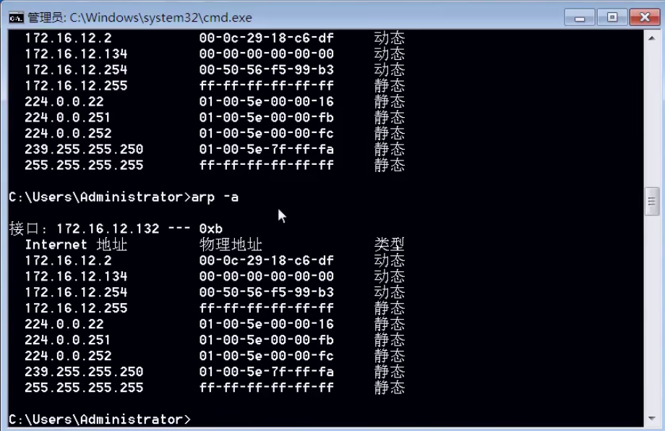

**4.4 借助driftnet工具检测Windows系统的图片下载。打开一个网站，并下载图片。可以发现Windows中下载的图片可以在driftnet中被捕获。说明ARP欺骗实验成功。**

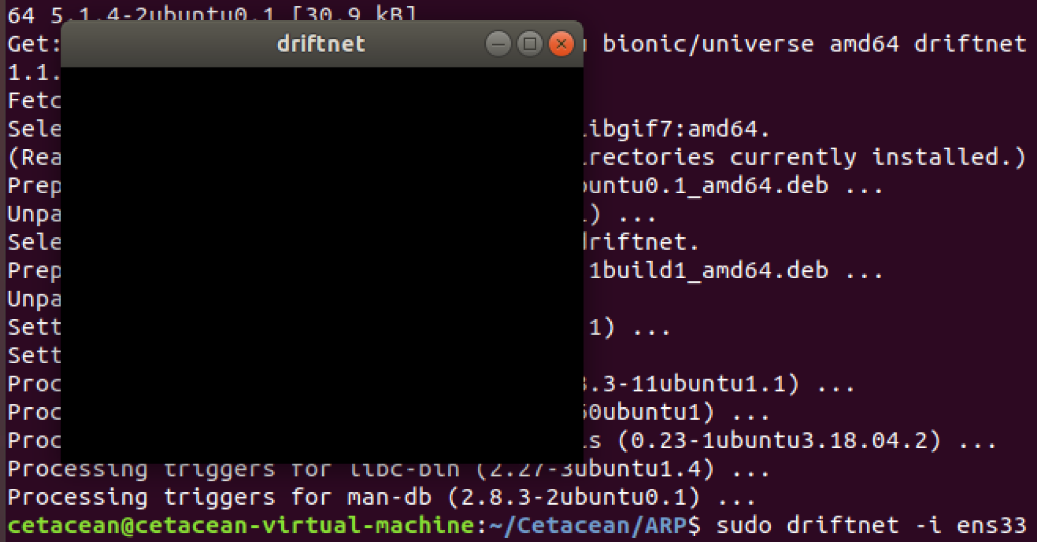





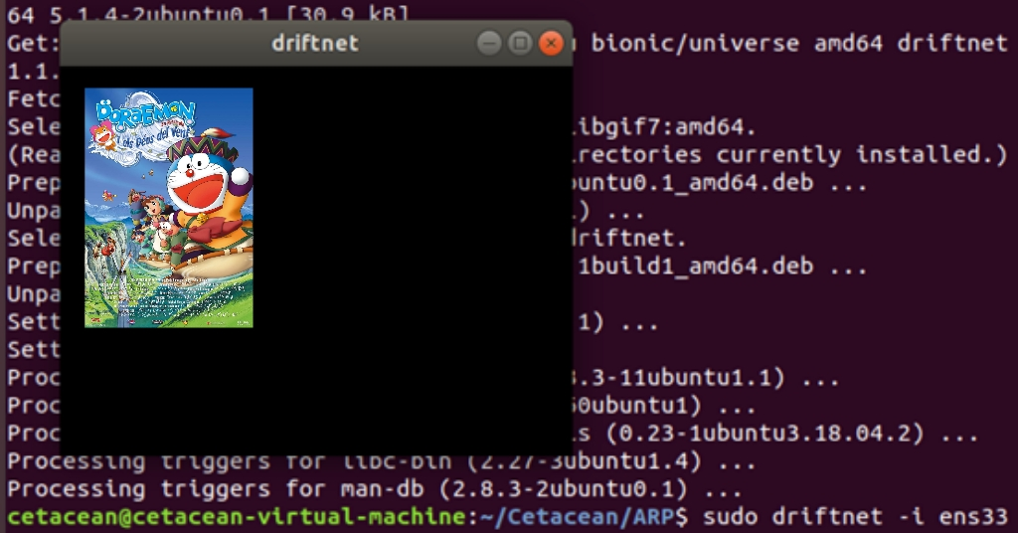

**5 体会**

**在完成本次实验之初，我对于ARP的了解主要是来源于课堂上老师对于APR数据包结构和对应路由表传输方式的理解。并没有实际在计算机中了解过具体的数据应该通过什么方式查看，更没有思考过可以通过什么方式去获取所需要的IP地址，MAC地址。为了完成本次实验，我查阅了很多相关的资料，同时结合之前专业选修课python计算中设计到的 一些方法，一步步实现了对于所需要的数据的提取。在更好的了解计算机如何显示和调取ip，mac地址的同时，也回顾了python相关的知识。此外，在了解了ARP欺骗的原理过后，我也意识到了网络安全和保密性的重要性，网络看似便捷快速，但同时也隐藏着很多潜在的危机和漏洞。没有安全保障的网络，对于高级的黑客可能就是透明的信息数据库。因此，认真学习计算机网络和安全相关的课程也是计算机专业学生未来很重要的课程和使命。**